**新 书 推 荐**

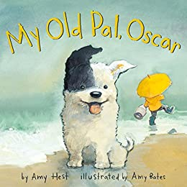**中文书名：****《我的老朋友，奥斯卡》**

**英文书名：MY OLD PAL, OSCAR**

**作 者：Amy Hest and Amy Bates**

**出 版 社：ABRAMS**

**代理公司：ANA/Emily Xu**

**页 数：32页**

**出版时间：2016年5月**

**代理地区：中国大陆、台湾**

**审读资料：电子稿**

**类 型：儿童绘本**

**简体中文版权已回归**

**内容简介：**

一个小男孩心爱的宠物去世后，他在海滩上遇到了一只可爱的流浪狗。男孩试图走开，不理睬这个可爱的动物，但小狗继续跟着他，丝毫没有被吓到。尽管男孩仍在承受失去的痛苦，也对再次照顾一只新宠物感到害怕和抵触，但当两个朋友一起漫步在沙滩上时，男孩慢慢地打开了自己的心扉，感受到生命中有一只新狗狗的喜悦，男孩学会了放下以及与过去和睦相处。

《纽约时报》畅销书《一只不属于任何人的小狗》的作家、插画师搭档艾米·海斯特和艾米·贝茨，创造了一个关于新的开始以及友谊和爱的治愈力量的感人故事。

**媒体评价：**

“读者们很难抗拒一个经典的小狗寻家故事的魅力，而这一个故事从讲述失去之后的事中带来了另一种辛酸和更深广的维度。第一人称叙述主要是单方面的对白，而不是非常正式的叙述，这给故事的推进过程带来了即时性。铅笔和水彩画平衡了小而蓬松的有着纽扣鼻子的可爱狗狗与阴沉的铅灰色的天空；熟练的构图从小狗到小男孩，从小插图到大折页，并且插画师巧妙地利用了空旷码头的几何结构及其支撑。失去宠物的孩子们会特别欣赏在书中传递出的在迎接新宠物的同时思念旧宠物的信息，爱狗人士也会在看到小狗的幸福结局时，松一口气。”

----BCCB, STARRED REVIEW

“贝茨不可抗拒地运用水彩画捕捉了雨天海滩和迷人的小狗。海斯特的文字节奏映照了小男孩与狗之间友谊的增长。在一只心爱的宠物去世后，《一只不属于任何人的小狗》背后的创作者搭档，富有创意地在阅读疗法上分享了这个温暖人心的转折结局。”

----School Library Journal

“海浪的浪花、远处海鸥的叫声和海上咸咸的微风在这些画面中被熟练地呈现。”

----Kirkus Reviews

**作者简介：**

**艾米·海斯特（Amy Hest）**创作了30多本书，其中包括纽约时报的畅销书《亲亲晚安》，销量超过30万册，《和小鸭子在雨中》销量超过20万册，《当杰西横渡大洋》销量超过20万册，艾米曾3次获得克里斯托弗奖章。她住在纽约市。www.amyhest.com

**艾米·贝茨（Amy Bates）**是多本《纽约时报》畅销童书的插画家。她目前与她的三个孩子和丈夫住在宾夕法尼亚州。www.amybates.com

**内文插画：**

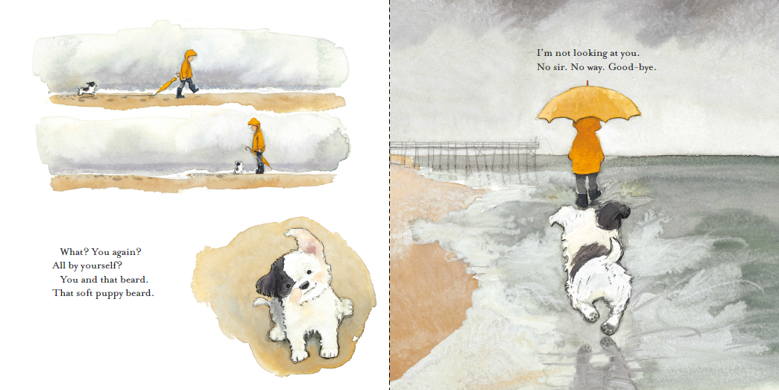

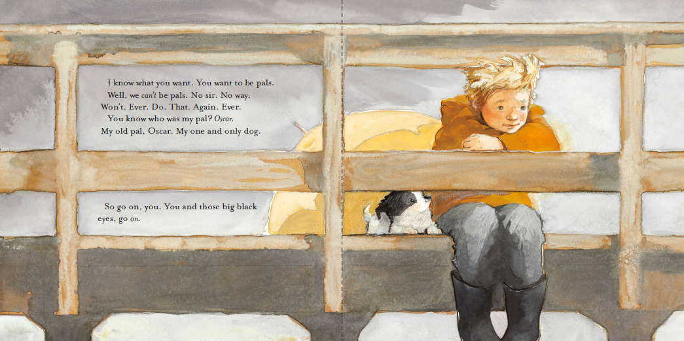

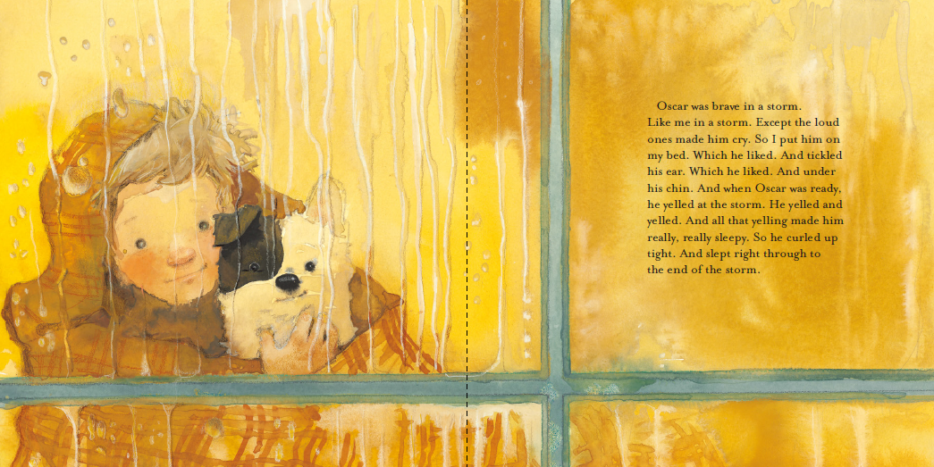

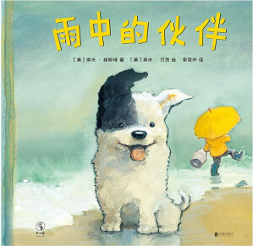**中简本出版记录：**

**书 名：《雨中的伙伴》**

**作 者：[美] 埃米·赫斯特 著，[美] 埃米·贝茨 绘**

**出版社：北京联合出版公司-未读**

**译 者：李筱叶**

**出版年：2018年10月**

**页 数：32页**

**定 价: 46元**

**装 帧：精装**

**谢谢您的阅读！**

**请将回馈信息发送至：徐书凝（Emily Xu)**

安德鲁﹒纳伯格联合国际有限公司北京代表处

北京市海淀区中关村大街甲59号中国人民大学文化大厦1705室, 邮编：100872

电话：010-82504206

传真：010-82504200

Email：Emily@nurnberg.com.cn

网址：www.nurnberg.com.cn

微博：<http://weibo.com/nurnberg>

豆瓣小站：<http://site.douban.com/110577/>

微信订阅号：ANABJ2002